APPROVED by | PATVIRTINTA
LITGRID AB | LITGRID AB
2024-08-07 | 2024-08-07
Head of Transmission grid department  direction No. 24NU-381 | Perdavimo tinklo departamento vadovo nurodymu Nr. 24NU-381

REIKALAVIMAI 400-330-110 kV ĮTAMPOS TRANSFORMATORIŲ PASTOČIŲ ĮŽEMINIMO KONTŪRO ĮRENGIMUI / REQUIREMENTS FOR THE MOUNTING OF 400-330-110 kV EARTH SYSTEM OF SUBSTATION

- Visos metalinės elektros įrenginių dalys, kuriose pažeidus izoliaciją gali atsirasti įtampa ir dėl to gali nukentėti žmonės, sutrikti darbo režimas arba sugesti įrenginiai, turi būti įžemintos/ All metal parts of electrical equipment which can cause stress in the event of breakage of the insulation, which may result in injury to people, malfunctions or failure of the equipment, must be grounded;
- Visi elektros įrenginiai arba jų elementai ir statiniai, kuriuos reikia įžeminti, turi būti prijungti prie įžeminimo kontūro atskirais įžeminimo laidininkais/ All electrical equipment or components and structures, that need to be earthed must be connected to an earth system using by separate earthing conductors;
- Įžeminimo kontūro varža bet kuriuo metų laiku neturi viršyti 0,5 Ω. Giluminis įžemiklis įrengiamas tik tais atvejais, jeigu negali būti pasiekta 0,5 Ω varža techninio projekto įžeminimo kontūro skaičiavimo rezultatuose ir po vertikalių elektrodų ir horizontalių įžeminimo laidininkų įrengimo. / The resistance of the earth system at any time of year must not exceed 0,5 Ω. The deep earth rod is only installed if 0.5 Ω impedance cannot be reach in the results of the calculation during the technical design of the earth system and during the installation of vertical electrodes and horizontal earth conductors;
- Įžeminimo kontūro montavimo gylis grunte turi būti ne mažesnis kaip 0,5 m./ Mounting depth in the ground of earth system must be not less than 0,5 m.;
- Įžeminimo laidininko ilgis tarp žaibolaidžio įžemintuvo ir viršįtampiams jautrių įrenginių įžeminimo prijungimo prie transformatorių pastotės įžeminimo kontūro vietos turi būti ne mažesnis kaip 15 m./ The length of the earth conductor between the lightning emitter and the voltage of the surge sensitive devices connected to the transformer substation earthing system must be not less than 15 m.;
- Horizontalūs įžeminimo laidininkai, pakloti grunte, turi būti sujungiami suvirinant elektrolankiniu arba egzoterminiu būdu/ Horizontal earth conductors laid in the ground must be joined together weld by arc or exothermic welding method;
- Įžeminimo sistemos apvalių jungiamųjų laidininkų suvirinimas elektrolankiniu būdu turi būti atliktas iš abiejų pusių, betarpiškai, lygiagrečiai suglaudžiant laidininkus vieną šalia kito, jiems prasilenkiant (1 pav.)/ Grounding structure round joining conductors arc-welding must be done from both sides, gapless parallel side by side connection with passing through (1 picture);

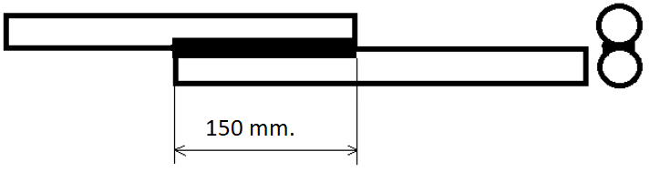

1 pav./picture: Įžeminimo sistemos apvalių jungiamųjų laidininkų suvirinimo elektrolankinių būdu pavyzdys/ Grounding structure round joining conductors arc-welding example

- Įžeminimo sistemos apvalaus ir stačiakampio profilio jungiamųjų laidininkų suvirinimas elektrolankiniu būdu turi būti atliktas iš abiejų pusių, betarpiškai, lygiagrečiai suglaudžiant laidininkus vieną šalia kito, jiems prasilenkiant (2 pav.) / Grounding structure round and rectangular profiled joining conductors arc-welding must be done from both sides, gapless parallel side by side connection with passing through (2 picture);
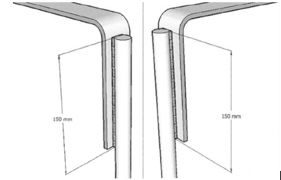

2 pav./picture: Įžeminimo sistemos apvalaus ir stačiakampių profilių jungiamųjų laidininkų suvirinimo elektrolankinių būdu pavyzdys/ Grounding structure round and rectangular profiled joining conductors arc-welding example

- Įžeminimo sistemos stačiakampių profilių jungiamųjų laidininkų suvirinimas elektrolankiniu būdu turi būti atliktas iš abiejų pusių, betarpiškai, lygiagrečiai suglaudžiant laidininkus vieną šalia kito, jiems prasilenkiant (3 pav.) / Grounding structure rectangular profiled joining conductors arc-welding must be done from both sides, gapless parallel side by side connection with passing through (3 picture);

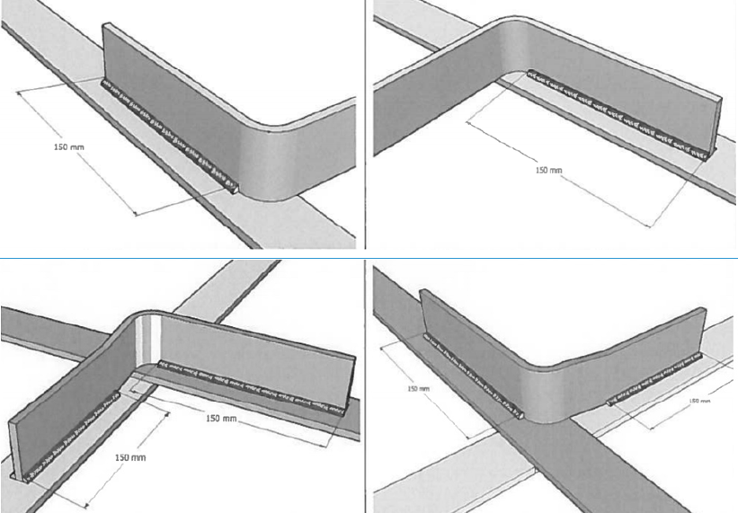

3 pav./picture: Įžeminimo sistemos stačiakampių profilių jungiamųjų laidininkų suvirinimo elektrolankinių būdu pavyzdys/ Grounding structure rectangular profiled joining conductors arc-welding example

- Suvirinimo siūlės ilgis iš vienos pusės kontaktinio paviršiaus turi būti ne trumpesnis kaip 150 mm. (1, 2 ir 3 pav.)/ Weld length in one side of contact surface shall not be smaller than 150 mm. (1, 2 and 3 pictures);
- Turi būti užtikrinta papildoma atvėsusios suvirinimo siūlės hidroapsauga nuo korozijos. Suvirinimo siūlės ir 2 cm nuo jos turi būti padengtos bitumine mastika ir papildomai privaloma apvynioti antikorozine juosta / Extra hydro protection from corrosion of cool weld must be guaranteed. Weld and 2 cm from it must be covered with bituminous mastic and additionally should be covered with corrosion protection strip;
- Srieginiai paviršiai ir varžtiniai sujungimai jungiamų paviršių turi būti papildomai apdoroti, padengiant elektrai laidžia antikorozine pasta / Threaded surfaces and bolted joints for joining surfaces must be further treated with an electro-conducting anti-corrosion paste;
- Įžeminimo laidininkai prie įžeminamų įrenginių dalių matomose vietose turi būti prijungti dviem varžtais taip kaip parodyta pavyzdyje (4a ir 4b pav.)/ Earth conductors must be connected to visible equipment’s earth parts by two screws as it is shown in example (4a and 4b picture);

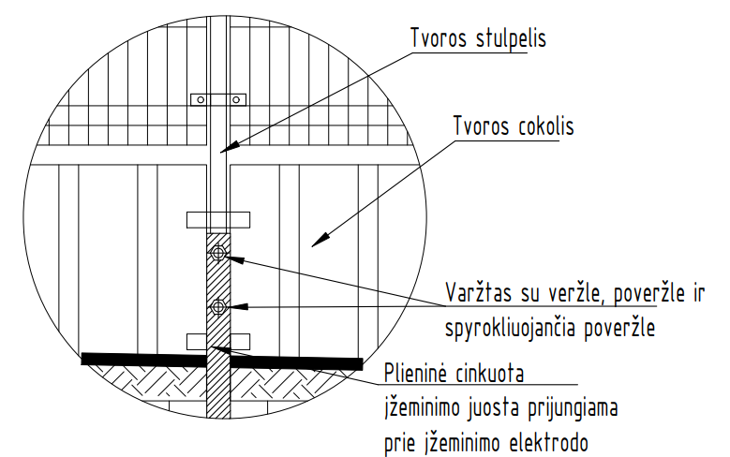

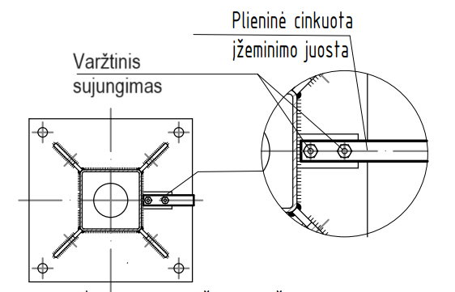
4a pav. / Picture: įžeminimo laidininko prijungimas prie įžeminamų konstrukcijų / connecting the grounding conductor to the grounding structures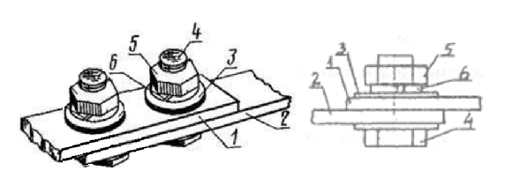

4b pav./picture: Varžtinio sujungimo mazgo pavyzdys: 1,2 – įžeminimo laidininkai, 3 – poveržlė (naudojama iš abiejų varžtinio sujungimo pusių), 4 – varžtas, 5 – veržlė, 6 – spyruoklinė poveržlė/ Example of screw couplings point: 1.2 - ground conductors, 3 - washers (used on both sides of screw couplings), 4 - bolt, 5 - nut, 6 - spring washer

- Varžtais sujungti kontaktai turi būti apsaugoti nuo korozijos ir atsipalaidavimo (4 pav.) / Screwed contacts must be protected from corrosion and relaxation (4 picture);
- Gaisro gesinimo technikai (įrangai) įžeminti skirtos įžeminimo vietos privalo turėti nedažytą tarpą įžemikliui uždėti. Papildomai įrengiamas cinkuoto metalo varžtas su sparnaveržle / Earthing places for fire extinguishing equipment (equipment) must have unplaced space for grounding. Optional zinc-plated metal screw with spatula must be mounted;
- Gaisro gesinimo technikai (įrangai) įžeminti skirtos įžeminimo vietos turi būti pažymėtos užrašu „Vieta gaisrinei technikai įžeminti“/ Grounding places for fire extinguishing mechanisms (equipment) must be marked „Vieta gaisrinei technikai įžeminti“;
- Įžeminimo laidininkų įvadai į pastatus, įžeminimo laidininkų prijungimo prie įrenginio gnybtai ir pan. turi būti paženklinti apsauginio įžeminimo ženklu (5 pav.)/ Earthing conductors to buildings, terminals for connecting grounding conductors to the devices, and so on, must be marked with a safety earthing label (5 picture);

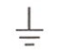
5 pav./ picture: Apsauginio įžeminimo ženklo pavyzdys/ Safety earthing label example

- Atvirai nutiesti įžeminimo laidininkai turi būti pažymėti (nudažyti) geltonos/žalios spalvos juostomis. Vienos spalvos juostos plotis ne mažesnis kaip 100 mm. be tarpų / Ground conductors in open area places must be marked (painted) yellow / green bands. One color stripe width not less than 100 mm. without spaces;
- Prieš užkasant įrengtą įžeminimo kontūrą, turi būti atliktas įžeminimo kontūro elementų, horizontaliai ir vertikaliai sumontuotų įžeminimo laidininkų išdėstymo koordinačių žymėjimas ir turi būti pateikta kontrolinė geodezinė nuotrauka / Prior to the buried installation of the earth system, earth system elements, installed horizontal and vertical earth conductors must be marked by coordinates and a control geodetic picture must be provided.
- Įrengiant naują perdavimo tinklo dalies tvorą arba rekonstruojant esamą, elektrai laidus ryšys negali būti laikomas tvoros segmentų tvirtinimas, tam turi būti įrengtas atskiras elektrai laidus ryšys (sujungimas) tarp atskirų aptvaro metalinių dalių (segmentų). Elektrai laidžiam ryšiui (sujungimui) gali būti panaudotas varžtinis gnybtas skirtas laidininkų atsišakojimui, taip kaip parodyta pavyzdyje 6 pav., o tarp gnybtų naudoti monolitinį laidininką, atsparų lauko aplinkos sąlygoms. Gnybtų varžtinės jungtys turi būti atsuktos į pastotės (skirstyklos) vidinę pusę. Sumontavus jungtį, išmatuoti pereinamąją varžą tarp kontaktų: jungties ir kiekvieno segmento atskirai, varža turi būti ne didesnės kaip 0,05 Ω, tekant ne silpnesnei kaip 200 mA testavimo srovei (keičiant poliškumą)./ When installing a new transmission network fence or reconstructing an existing one, an electrically conductive connection can not be fastening parts of fence segments, separate electrically conductive connection must be installed between individual metal parts (segments) of the fence. For an electrically conductive connection a bolted branching terminal (clamp) can be used as it is in example picture No. 6, and between the terminals (clamps), a conductor must be used monolithic and resistant to outdoor conditions. The bolted connections must be mounted inside the substation (switchboard). After installing the connector, measure the transient resistance between the contacts on each terminal (clamp) on each segments separately, the resistance must be no higher than 0.05 Ω, with a test current of no lower than 200 mA (reversing the polarity).
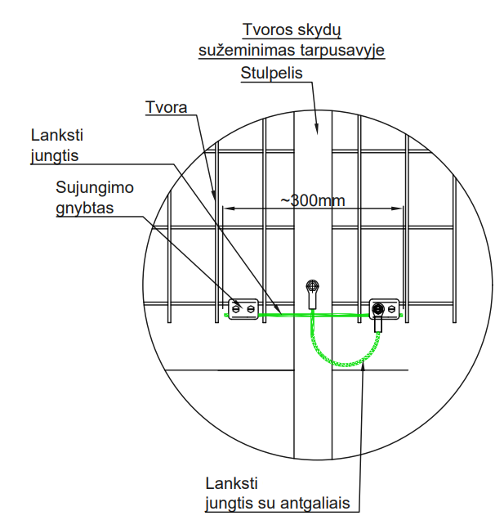
6 pav./ picture: tvoros segmentų įžeminimo pavyzdys/ fence segments grounding connection example

- Viršįtampių ribotuvų prijungimui prie įžeminimo įrenginio, projekto rengimo metu, turi būti numatyti tvirtinimo elementai įžeminimo laidininkui (juostai) tvirtinti viršįtampių ribotuvų laikančiosiose metalo konstrukcijose. Šis laidininkas (juosta) turi būti vientisa ir pakilti iki lanksčių laidininkų sujungimo vietos, kaip parodyta pavyzdyje 7a ir 7b paveiksle:/ For the connection of surge arresters to the grounding device, during the project preparation, fastening elements must be provided in supporting metal structures of surge arresters for fixing the grounding conductor (strips). This conductor (strip) must be solid and rise to the point of connection of flexible conductors, as shown in the example 7a and 7b pictures.

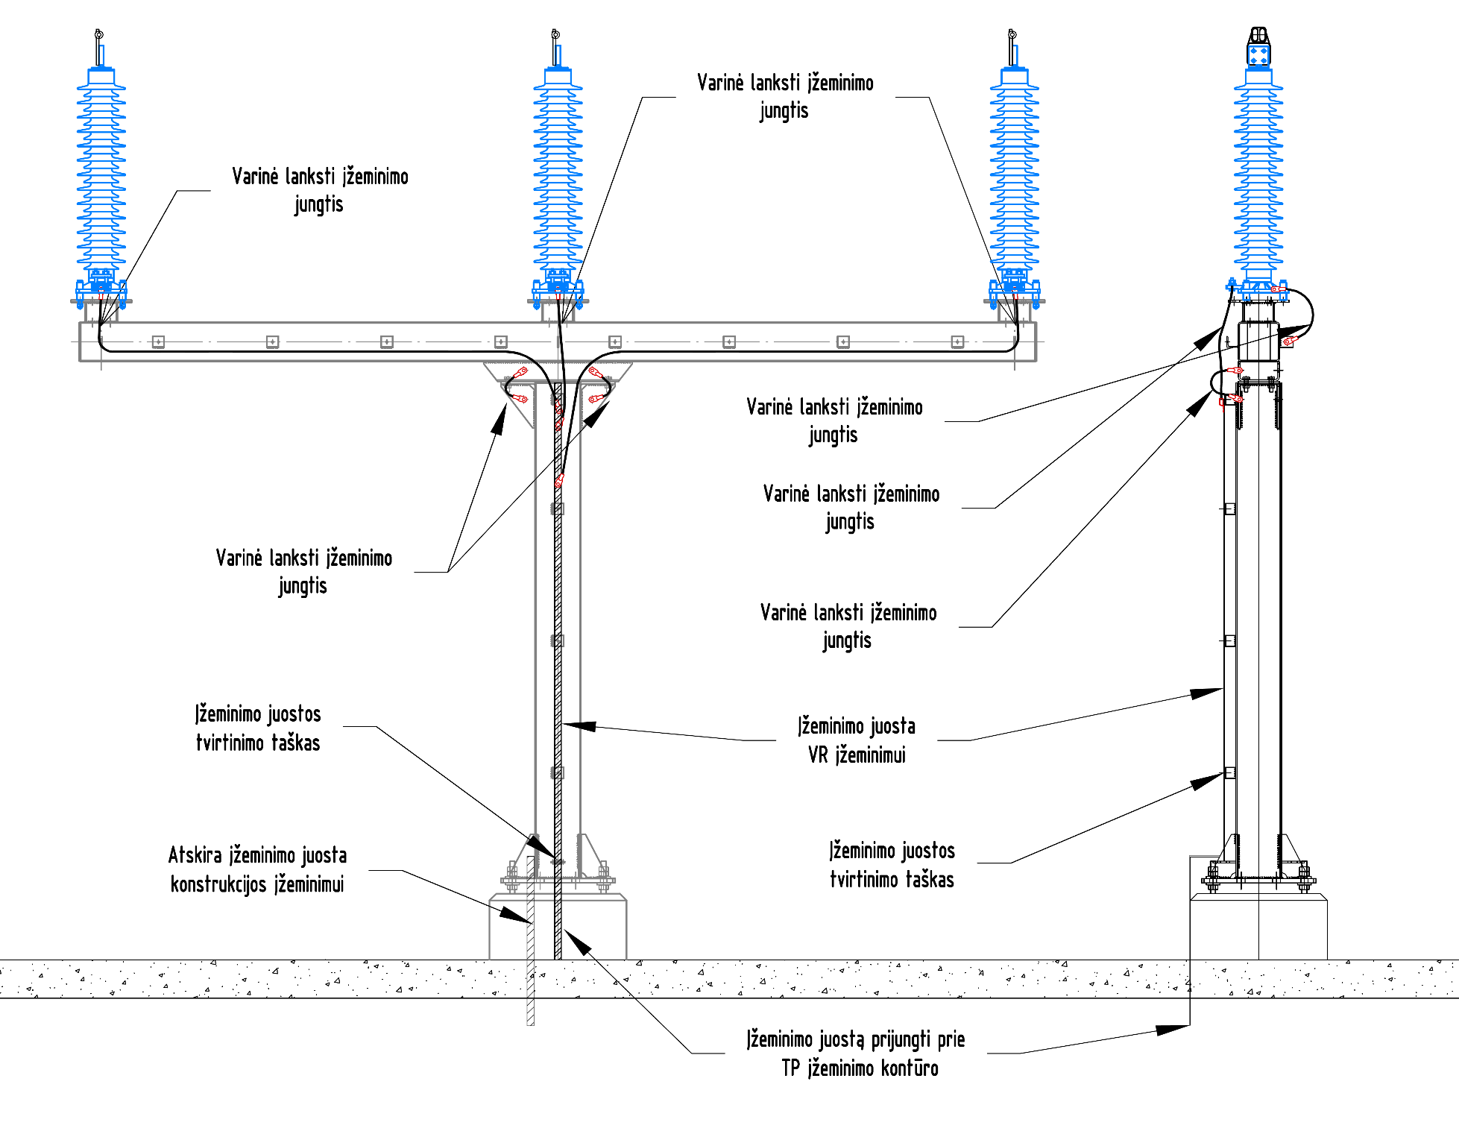
7a pav./ picture: viršįtampių ribotuvas pastatytas ant laikančiosios konstrukcijos su viena kolonos./ Surge arrester mounted on supporting construction with one pole.
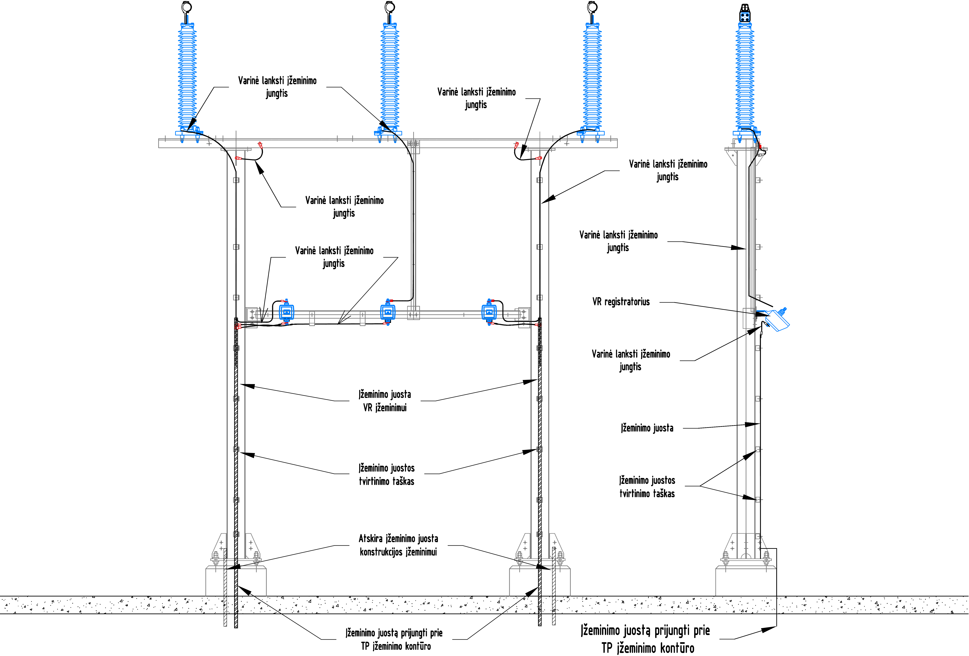

7b pav./ picture: viršįtampių ribotuvas pastatytas ant laikančiosios konstrukcijos su dviem kolonom./ Surge arrester mounted on supporting construction with two poles.

